阜平县“双随机、一公开”工作简报
（第三期）
2021年6月18日
强化督导，阜平县 “双随机、一公开”监管工作领导小组办公室扎实推进双随机监管工作

为推进我县“双随机、一公开”监管工作深入开展，6月9日开始，阜平县“双随机、一公开”监管工作领导小组办公室和政府督查室组成联合督导组，利用2周时间，对全县成员单位半年来双随机工作进行督导，对每个部门严格按照《考核标准》进行现场评分，通过本次督导检查，对部分成员单位的工作进行了提醒和督促，要求各自查漏补缺，进行整改，对今后我县“双随机、一公开”监管工作推进起到积极作用。
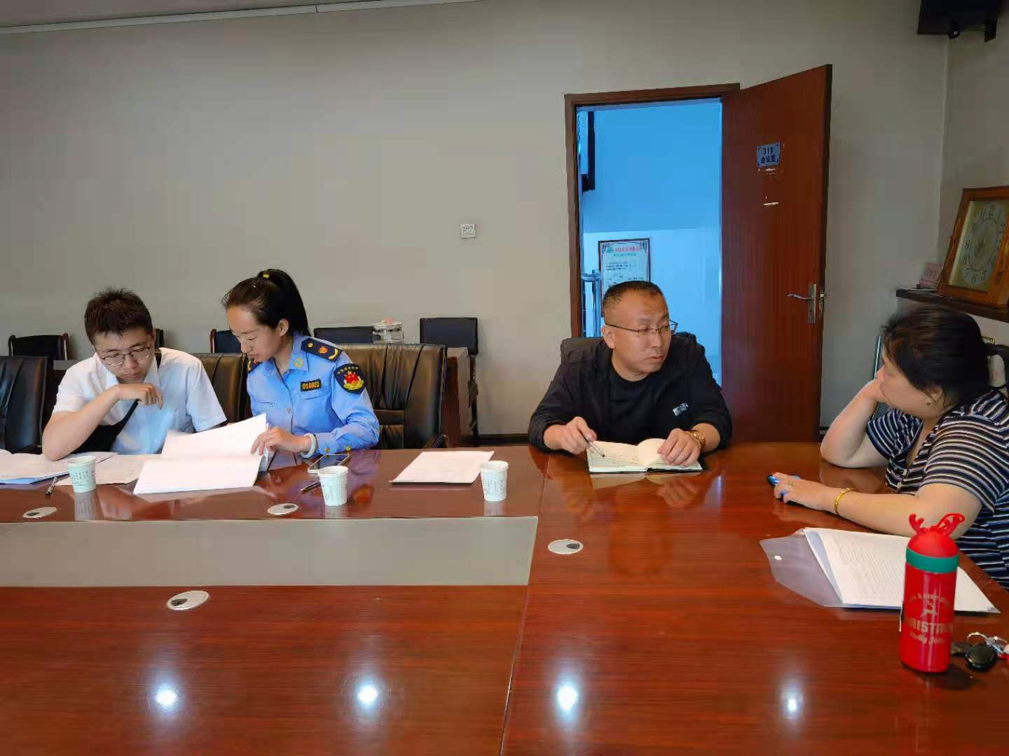

一是通过本次督导检查，进一步提高了各单位对“双随机、一公开”监管工作的重视程度，要求各成员单位一定要将此项工作纳入一把手工程，同时对工作进度慢的单位下发了《工作提醒单》，提高了工作积极性。为接下来“双随机、一公开”监管月点评工作顺利开展打下了坚实基础。
二是通过本次督查，各成员单位对2021年上半年“双随机、一公开”监管工作进行了一次“回头看”，根据年初制定的工作计划和工作目标进行了深入的自查自省，完善了工作档案和资料，下一步将按照“抓联合、抓规范、抓精准、抓三无三结合”的工作思路，建立企业信用风险分级分类监管与随机抽查相结合，对监管对象进行重点标注，推进部门联合抽查力度。进一步提升抽查的精准性、靶向性。
三是不断提升理论知识水平，各成员单位对照各自监管职能，认真学习了《河北省地方标准--“双随机、一公开”监管工作规范》，进一步强化联络员责任担当，完善“一单两库”建设，为双随机工作提供有力支撑。
